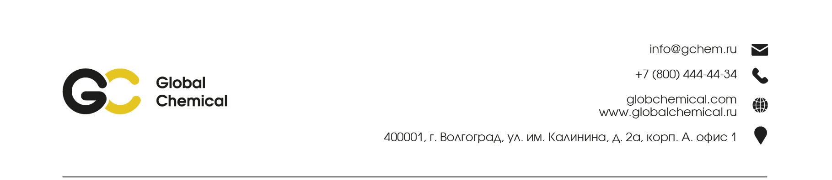
РЕКВИЗИТЫ И ДРУГАЯ ЮРИДИЧЕСКАЯ ИНФОРМАЦИЯ О КОМПАНИИ

Полное наименование компании: Общество с ограниченной ответственностью «ГЛОБАЛ КЕМИКАЛ»
Сокращенное наименование компании: ООО «ГЛОБАЛ КЕМИКАЛ»
ИНН 3426013614
КПП 346001001
ОГРН 1103458000480
ОКПО 65566681
Основной вид деятельности (ОКВЭД) 20.59
Дата регистрации компании 21 апреля 2010 года
Юридический адрес 400001, г. Волгоград, ул. им. Калинина, д. 2А, корпус А, офис 1
Фактический адрес 400001, г. Волгоград, ул. им. Калинина, д. 2А, корпус А, офис 1
Адрес производства 404119, Волгоградская область, город Волжский, ул. им. Ф.Г. Логинова, д.129, пом.1
Телефон 8-800-444-44-34
Руководитель компании (Директор) Носов Андрей Владимирович
Адрес электронной почты INFO@GCHEM.RU

